

**Gacetilla Editorial Alma**

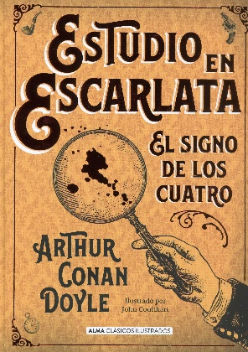

**Estudio en escarlata**

Autores: Doyle, Arthur Conan - Sir

288 páginas

22 x 16 cm

Cód. interno 39182

ISBN 9788415618874

Precio $10.840+ IVA

Poco podía imaginar el Dr. John Watson que compartir piso en Londres iba a ser más emocionante y arriesgado que combatir en Afganistán. ¿El responsable? Su compañero de piso, Sherlock Holmes, cuyas dotes deductivas y personalidad fascinan a Watson hasta el punto de ayudarlo en sus casos y comenzar a plasmarlos por escrito. Estudio en escarlata es el trepidante comienzo de la andadura en común de los célebres inquilinos del 221B de Baker Street, el llamado canon «holmesiano», que se prolongaría durante cuatro novelas y medio centenar de relatos.

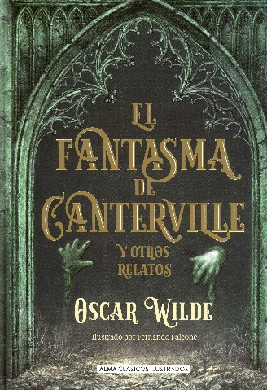

**El fantasma de canterville**

Autor: Oscar Wilde

320 páginas

22 x 16 cm

Cód. interno 39183

ISBN 9788417430054

Precio $13.361+ IVA

Oscar Wilde no conversaba, contaba historias. Ya era famoso por su brillante talento y afinado ingenio cuando empezó a publicar sus primeros relatos. Escribió desde conmovedores cuentos infantiles como El príncipe feliz y El gigante egoísta hasta extravagantes comedias como El fantasma de Canterville, su obra más publicada, que puede leerse como una elegante sátira social. En este volumen, los relatos de Wilde se hallan distribuidos por orden cronológico en tres colecciones, con el quimérico poema Balada de la cárcel de Reading como colofón.

** En las montañas de la locura**

Autor: H. P. Lovecraft

240 páginas

22 x 16 cm

Cód. interno 39184

ISBN 9788417430047

Precio $10.840+ IVA

H. P. Lovecraft fue uno de los grandes innovadores del relato fantástico y de terror del siglo XX. En sus narraciones se esconde todo un universo de «horror cósmico» habitado por seres antiguos y abominables.

En las montañas de la locura es la historia de una expedición a la región antártica y el descubrimiento de una cueva que alberga secretos y horrores desconocidos para la humanidad.

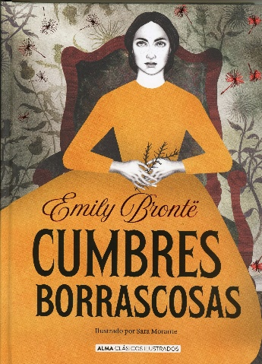**Cumbres borrascosas**

Autor: Emily Brontë

400 páginas

22 x 16 cm

Cód. interno 39185

ISBN 9788415618898

Precio $ 13.361+ IVA

Cumbres Borrascosas, de Emily Brontë, una de las tres hermanas Brontë, contiene la quintaesencia de la novela romántica inglesa decimonónica. En sus páginas se suceden los amores apasionados limítrofes con el incesto, los odios agriados que se prolongan durante generaciones, los celos, las apariciones espectrales y las tormentas, todo ello narrado con una fuerza y un brillante retrato de personajes que la han convertido en un clásico imperecedero.

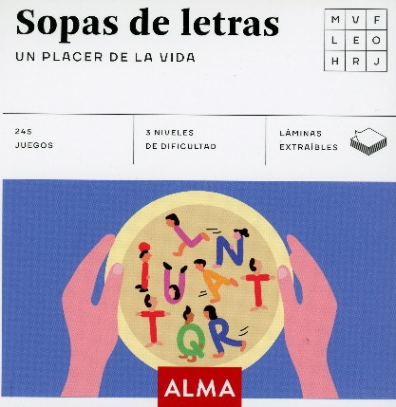

**Sopa de letras: un placer de la vida**

320 páginas

14 x 14 cm

Cód. interno 39186

ISBN 9788415618911

Precio $ 6.723+ IVA

Las sopas de letras de este cuadrado de diversión están pensadas para resolverse en intervalos que oscilan entre los 10 y 20 minutos. Son una excelente manera de aprender a gozar del momento; porque para ser felices no hace falta complicarnos la vida sino aprender a disfrutar de las pequeñas cosas que nos regalan instantes mágicos de placer y tranquilidad.

Sopas de letras, creadas especialmente para esta colección, que conseguirán hacernos cada día un poco más felices.

** Juegos de lógica para mentes maravillosas**

320 páginas

14 x 14 cm

Cód. interno 39187

ISBN 9788417430115

Precio $ 6.723+ IVA

Los juegos de lógica que encontrarás en este libro están pensados para resolverse en intervalos de tiempo entre los 7 y los 15 minutos. El entrenamiento en este tipo de juegos fomenta la capacidad de razonar y planificar, permite establecer relaciones y proporciona orden y sentido a las distintas acciones y decisiones que tomamos.

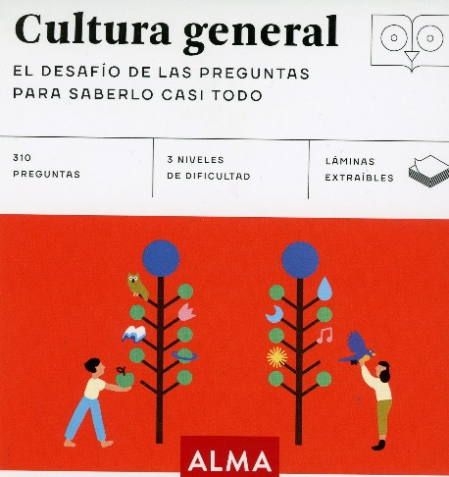 **Cultura general**

320 páginas

14 x 14 cm

Cód. interno 39188

ISBN 9788415618942

Precio $ 6.723+ IVA

310 preguntas divertidas y apasionantes, y sus respuestas, con un sinfín de curiosidades, anécdotas y datos para divertirse, sorprenderse, aprender y poder iniciar una conversación con tus vecinos durante esos minutos eternos en el ascensor.

Te garantizamos que después de leer este libro llegarás a saberlo ¡casi todo!

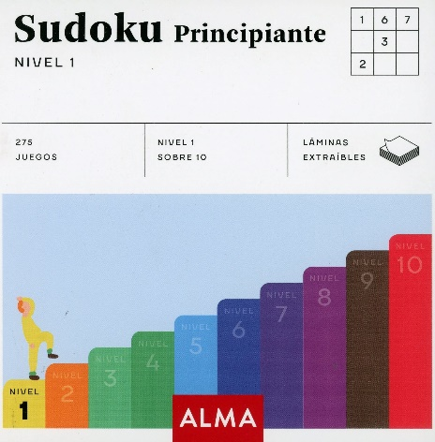**Sudokus, principiante nivel 1**

320 páginas

14 x 14 cm

Cód. interno 39189

ISBN 9788417430023

Precio $6.723+ IVA

Esta nueva serie de pequeñas cápsulas de diversión y bienestar está formada por 10 niveles de sudokus, de dificultad creciente y creados especialmente para esta colección, que podemos prescribirnos cuanto más nos apetezca.

Los sudokus que encontrarás en este libro están pensados para resolverse en 3 minutos y están dirigidos a quienes se aventuran por primera vez a la experiencia de resolver un sudoku.

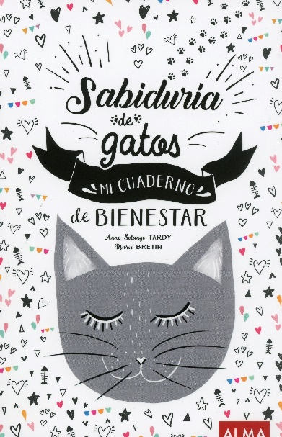**Sabiduría de gatos**

Autora: Anne Solange Tardy

192 páginas

22 x 15 cm

Cód. interno 39190

ISBN 9788415618997

Precio $11.345 + IVA

En este cuaderno de bienestar, donde podrás dar alas a tu creatividad, Anne-Solange Tardy te invita a realizar un viaje ronroneante en busca de tu gato interior. Sigue a lo largo de estas páginas los sigilosos pasos del gato, ese embajador delicado de la vida placentera, del arte de la comodidad, de la tranquilidad y del bienestar.

¡Aprende a disfrutar de una vida en paz!

Me siento bien. Estoy en armonía. Soy un gato.